Pressmeddelande 2015-10-20

Svenskt Tenn inreder Sturebadets konferensvåning

I dag invigs den nyrenoverade konferens- och eventvåningen på Sturebadet i Stockholm. Interiören är skapad av Svenskt Tenns Inredningsateljé, med utgångspunkten att skapa en vacker och trivsam interiör som håller över tid.

Svenskt Tenns inredningsarkitekter, inredare och textilinredare utför uppdrag såväl i bostäder som kontor, allt ifrån måttbeställda gardiner och enklare ommöblering till en komplett renovering med platsbyggd inredning – som på Sturebadets konferensvåning.

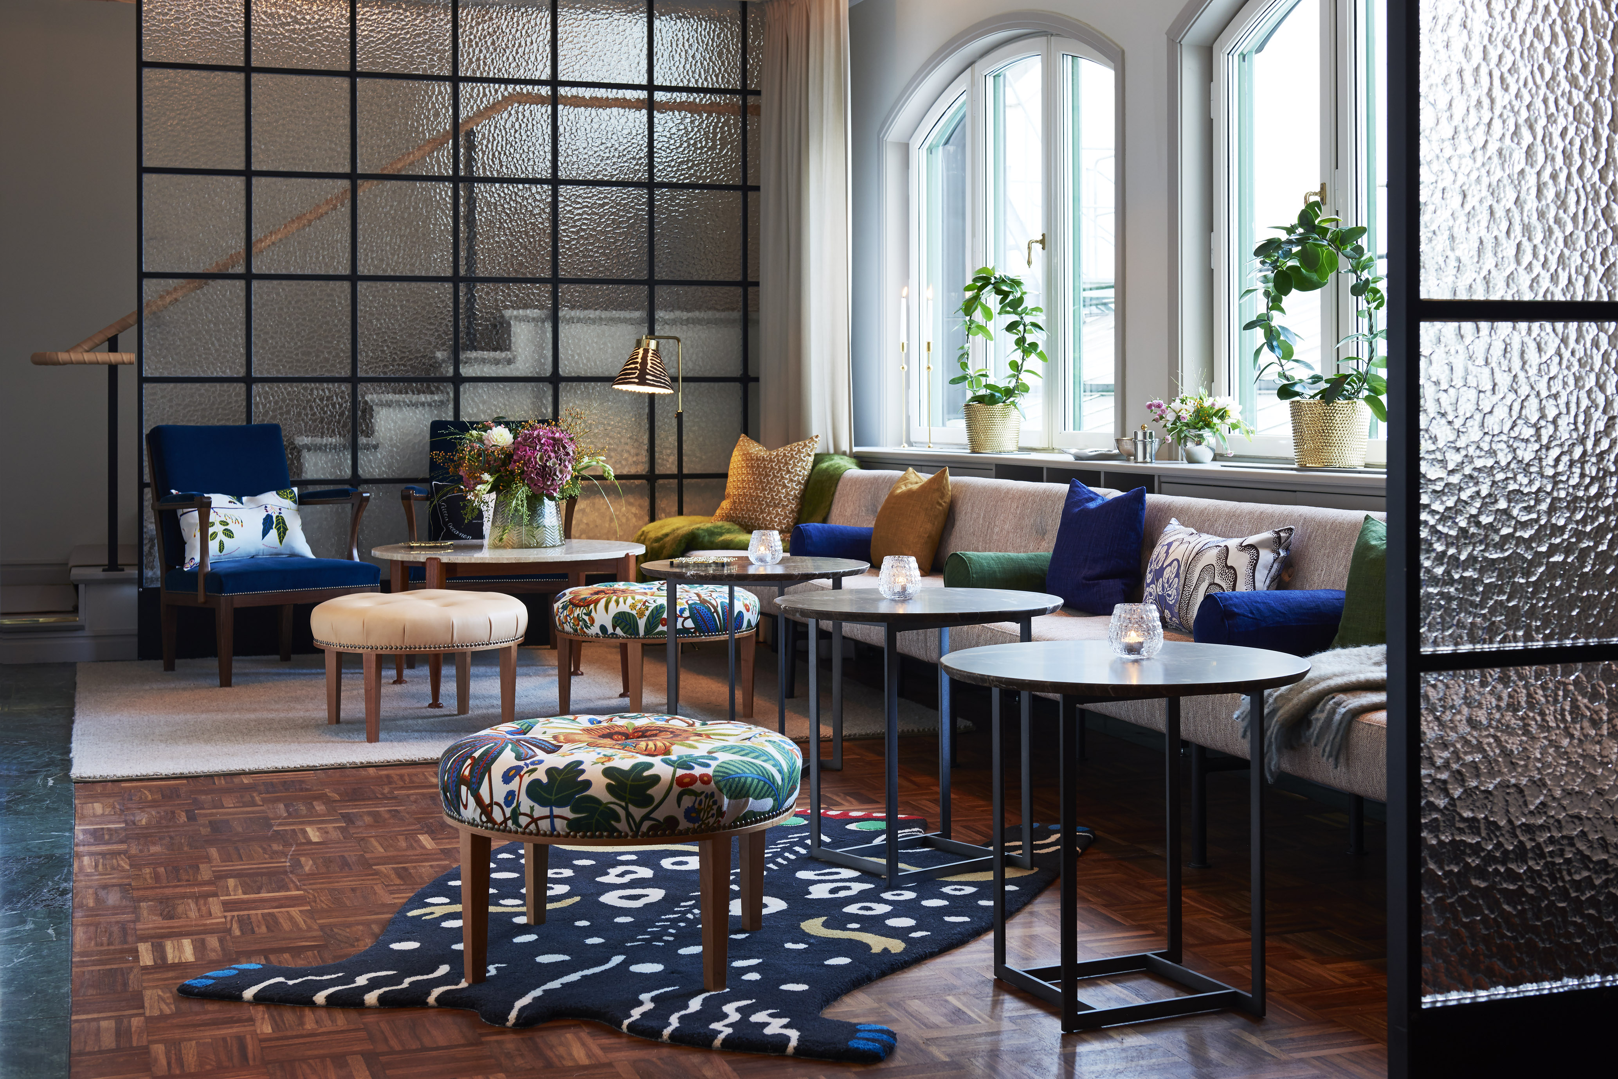
– Med Svenskt Tenns inredningsfilosofi som grund har vi skapat en helt ny interiör med förändrad rumsindelning, samt nya golv, innertak och väggar. Inredningen är en blandning av klassiska och nutida möbler, belysning och accessoarer säger Maria Schröder, inredare på Svenskt Tenn.

Sturebadet konferens och eventvåning omfattar konferensrum, lounge och styrelserum samt en bar. Ytorna ska lätt kunna anpassas för olika tillfällen såsom konferens eller fest, samtidigt som det ska finnas en röd tråd mellan våningen och övriga delar av Sturebadet. Detta utgjorde grunden för Inredningsateljéns arbete, som alltid utgår från Estrid Ericsons och Josef Franks tankar om hur man skapar miljöer för de personer som ska vistas i dem, snarare än efter en viss estetik. Svenskt Tenns inredare kombinerar gammalt med nytt och enkelt med exklusivt, precis som Estrid Ericson en gång gjorde.

– Vi blandar föremål ur Svenskt Tenns eget sortiment med design från andra leverantörer. Målet är att skapa en tidlös inredning som förmedlar personlighet och trivsamhet, säger Maria Schröder.

För mer information, kontakta:

Vicky Nordh, pressansvarig: 08-670 16 23 eller vicky.nordh@svenskttenn.se

Thommy Bindefeld, marknadschef: 08-670 16 02 eller thommy.bindefeld@svenskttenn.se

Svenskt Tenn är ett inredningsföretag med butik på Strandvägen i Stockholm och på webben. Sedan 1975 ägs Svenskt Tenn av Kjell och Märta Beijers Stiftelse, som ger stora anslag till forskning och även bidrar till att främja svensk heminredning och design.

